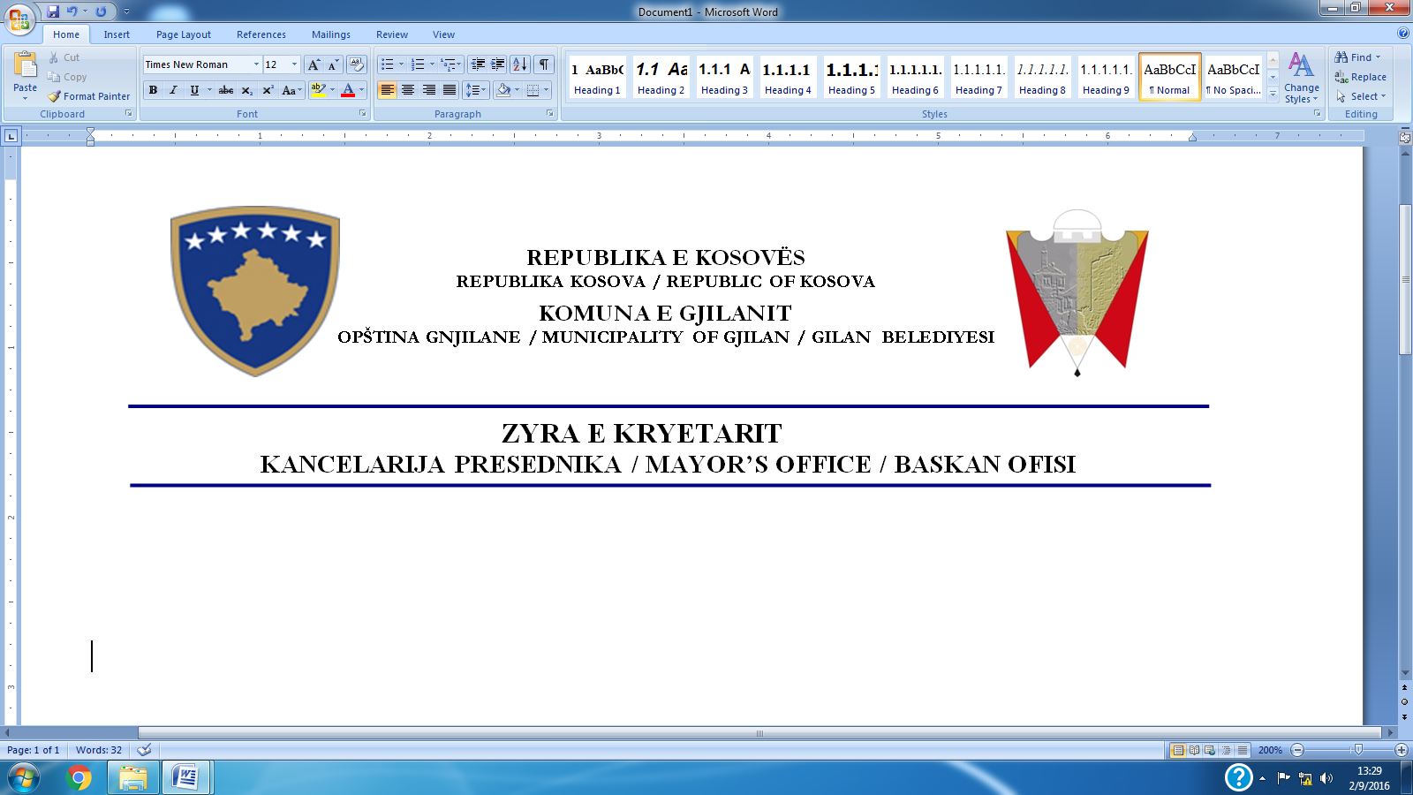

**Jedinica za upravljanje ljudskim resursima**

Br.

Gnjilane

Na osnovu člana 67 i 68 Zakona o javnim službenicima br. 06/L-114, Opština Gnjilane objavljuje:

**KONKURS ZA POPUNJAVANJE RADNIH MESTA**

**Naziv radnog mesta**: Stomatolog Opste Prakse u Gllavni Center Porodicne Medicine “Dr. Nagip Rexhepi”- Gjilan

**Institucija:** Opština Gnjilane

**Odel/Uprava:** Uprava za zdravstvo i socijalno blagostanje-GCPM

**Vrsta pozicije:** Službenik javnih usluga

**Broj pozicija:** (1 ) Jedan

**Naziv nadzornog :** Shef Stomatoloske Slluzhbe

**Nivo/Koeficijent:** 7.2

**Trajanje imenovanja:** Na neodređeno vreme

**Opšti i posebni uslovi za prijem javnih službenika:**

-Da bude državljanin Republike Kosovo

-Da imam punu sposobnost delovanja

-Da vlada jednim od službenih jezika, u skladu sa zakonom o jezicima

-Da bude zdravstveno sposoban za izvršavanje odgovarajućeg zadatka

-Da ne bude osuđen sa pravosnažnom odlukom da je namerno počinio krivično delo

-Da nema na snazi ​​nijednu disciplinsku meru za uklanjanje sa položaja javnog službenika, razrešenog u skladu sa zakonom.

**Dužnosti i odgovornosti Stomaloga Opste Prakse:**

* Obavlja profesionalni posao u vezi sa polivalentnim uslugom:
* Vrsi zarastanje kiretazu i vadenje zuba
* Obavlja sve hitne medicinske postupke: ublazavanje bola, drenazu, uklanjane mosta, rezove, pretlaze dijagnosticke preglede
* Opisuje lekove i prati stanje pacienata
* Prati obrozovanje lekara i sekundarnog medicisnkog osoblja u obaveznjo profesionalnoj praksi
* Sarduje sa drugim zdravstvenim radnicima sa zajednickim cilijem pruzanja zdravstvene zastite

**Uslovi i kriteriji za izbor kandidata:**

* Da je zavrsio Medicinski Fakultet smer Opsteg Stomatologa
* Relevantna Licensa izdata od nadleznog orga

**Potrebni dokumenti:**

* -Popunjen obrazac za prijavu
* - Lična biografija (CV)
* - Lični dokument (lična karta ili pasoš), fotokopija
* - Diploma o kvalifikaciji
* - Kopije licence
* - Za osobe koje su diplomirale van Kosova potrebna je nostrifikacija diplome od strane MONT-a
* - Potvrda da niste pod istragom (original)
* - Lekarsko uverenje nakon izbora od strane Komisije

Dokumenti moraju biti u kopiji i neće se vraćati, dok će u slučaju intervjua biti potrebni originali.

Samo dokazane informacije (a ne one koje se navode samo bez dokaza) smatrat će se tačnim i istinitim informacijama.

**Rok i način prijave:**

**30 dana od dana objavljivanja konkursa ostaje samo obaveštenje, dok konkurs ostaje otvoren 15 dana. Prijave se podnose od ....... do ....... (16:00).**

**Podnošenje zahteva:**

Prijave se preuzimaju u Centru za pružanje usluga građanima, u zgradi opšte uprave Gnjilana, i mogu se preuzeti sa zvanične web stranice opštine Gnjilane, a popunjene se predaju u prijemnu kancelariju.

Rezultati se objavljuju na linku: <https://konkursi.rks-gov.net/>

-Zahtevi poslati nakon isteka roka i nepotpuni zahtevi neće biti prihvaćeni.

-Zbog velikog broja zahteva kontaktirat će se samo kandidati koji uđu u uži izbor.